Příloha 1) k výzvě

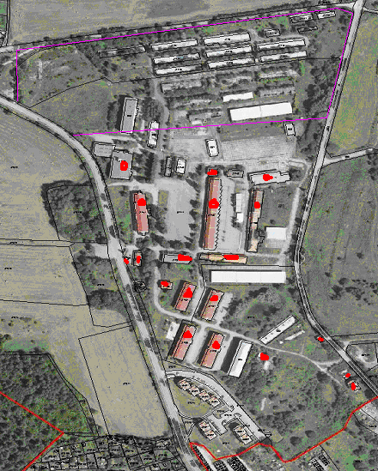
část a)
část b)
část c)

Předmětem ostrahy jsou:
a) pozemkové parcely č. 677/4 , 684, 683 a dále budovy bez č.e.,č.p. na stavebních parcelách č. 21/24, 21/25, 21/26, 21/29, 21/30 a 21/31,
b) pozemkové parcely č. 677/1, 685, 686, 687, 688 a dále stavební parcely 21/45, 21/46, 21/49 (objekty demolovány) a budovy bez č.e., č.p. na stavebních parcelách č. 21/32, 21/33, 21/35, 21/36, 21/37, 21/38, 21/39, 21/40, 21/41, 21/42, 21/47, 21/50
c) pozemková parcela č. 676 a dále stavební parcely č. 21/7, 21/8, 21/9, 21/10, 21/11, 21/12, 21/13, 21/14, 21/15, 21/16, 21/17, 21/19, 21/20, 21/21 (objekty demolovány)
vše v k.ú. Vyšný, obci Český Krumlov

Poznámka:
- stávající objekty bez č.e., č.p. označeny červeně,
- plocha o výměře cca 7,7 ha je prosta staveb-linie fialové barvy

